**Přijďte se vyfotit do valašského fotokoutku**

Mikroregion Valašskomeziříčsko-Kelečsko připravuje s Mikroregionem Medzihorie ze Slovenska na čtvrtek 5. srpna 2021 společný Československý den mikroregionu.

Těšit se můžete na společný program, představení českých i slovenských spolků, interaktivní hry, ale také valašský fotokoutek.

Přijďte si ho vyzkoušet s předstihem už teď do Turistického informačního centra ve Valašském Meziříčí!

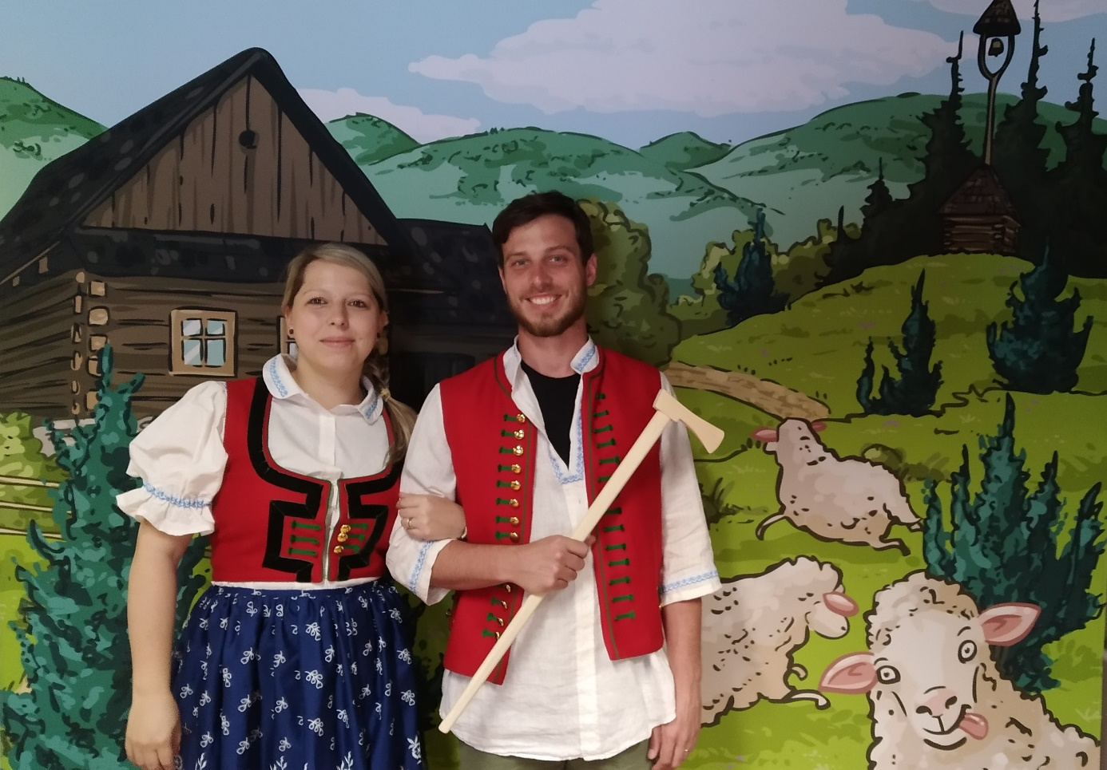

Fotokoutek s rekvizitami byl vytvořen v rámci projektu „Československé dny mikroregionů Valašskomeziříčsko-Kelečsko a Medzihorie, kód projektu CZ/FMP/11b/05/083 spolufinancovaného z Fondu malých projektů.